2025년 루마니아 사역보고

샬롬! 루마니아 선교를 위해 기도와 후원으로 도와주심에 감사드립니다. 하나님의 크신 은혜와 여러분의 뜨거운 사랑과 헌신적인 기도로 루마니아 단기 선교를 은혜 가운데 무사히 잘 마치고 돌아왔습니다. 이번 선교는 단순한 사역을 넘어, 하나님께서 2년여의 기간 동안 예비하시고 이끄신 감격적인 여정이었습니다.

I. 선교의 부르심과 동행 사역자들
1. 선교의 계기: 루마니아를 향한 하나님의 긍휼
이 사역은 2022년 9월, 런던 시티 미션(LCM)에서 김남준 목사님을 강사로 초청했을 때 시작되었습니다. 목사님의 삼위일체 관련 강의와 설교는 여러 국가에서 온 선교사님들에게 큰 영적 도전을 주었습니다. 특히 한 루마니아 선교사님이 자국의 신앙적 어려움을 눈물로 전했을 때, 하나님께서는 김남준 목사님의 마음에 루마니아를 향한 강한 긍휼의 마음을 부어주셨습니다.
그 이후 목사님께서는 루마니아를 위해 1년 가까이 매일 기도하게 되셨고, 다음 해 LCM에 재방문했을 때, 예상치 못한 놀라운 기회와 방법으로 루마니아 선교의 구체적인 길이 열리게 되었습니다. 저희는 이 모든 과정이 인간적인 계획이 아닌, 하나님께서 친히 문을 여시고 길을 예비하신 역사임을 고백합니다.
2. 동행 사역팀
구분 | 성명 | 소속/역할
GSI 팀 | 김남준 목사 | GSI 대표, 세미나, 설교
 | 이명희 전도사, 이명희 사모 | 후원 모집, 사역 참여 및 지원
 | 김영래 목사 | 설교, 간증, 행정지원
LCM 팀 | 에프렘 선교사 | LCM 대표, 간증, 설교, 특송
 | 김성태 선교사 | 영국 거주 한국인, 간증
 | 다리우스 선교사 | 루마니아인, 운전 및 통역

II. 아라드(Arad) 지역 사역 보고
1. 지역 특징 및 사역 거점
아라드 지역은 루마니아 서부에 위치하며, 주민들은 비교적 안정적인 생활을 하고 있습니다. 이곳은 루마니아 정교회의 영향력이 매우 강하며, 개신교는 침례교와 오순절교회가 주축을 이루고 있습니다. 저희 선교팀은 Ovidiu 목사님이 사역하시는 드라고스티아(Dragostea, '사랑') 침례교회를 중심 거점으로 두고 사역을 진행했습니다.

2. 주요 사역 내용 및 은혜
사역 구분 | 상세 보고 | 은혜와 감동
드라고스티아 교회 | 청년 기도모임, 주일 오전/오후 예배 설교 및 간증. (성도 약 450여 명) | 성도들이 눈물을 흘리며 말씀을 듣는 감격적인 시간이었습니다. 교인들은 저희 팀을 위해 2주간 집중 기도하며 기다렸습니다.
세가 교회 | 아라드 지역에서 가장 큰 교회  주일 오전 예배 설교 | 드라고스티아 교회와 함께 아라드 지역 사역에 동참하는 교회입니다. 많은 성도들이 예배에 참석하여 은혜를 누렸습니다.
침례교 고등학교 | 교사 격려, 학생 채플 인도 및 간증. | 미래 세대인 학생들에게 복음을 전하고, 영적으로 지친 교사들을 격려했습니다.
목사 연합 모임 | 아라드 지역 침례교 목사님들을 위한 강의 및 인터뷰. | 한국 교회의 뜨거운 기도 문화에 대해 큰 도전을 받고, 진정한 목회의 본질을 함께 나누었습니다.
교외 교회 사역 | 그로셰니 교회 (약 400여 명), 세비슈 교회 (20명 미만의 작은 시골 교회) 주일 설교, 간증, 한국 교회 강의. | 시골지역의 작은 교회인 세비슈 교회 교인들이 선교팀의 방문과 설교에 큰 감동을 받았습니다. 그로셰니 교회 성도들과 함께 귀한 교제를 나누었습니다.
특별 교제 | 루마니아 정교회 사제들과 만나 신학적인 대화를 나누는 귀한 시간을 가졌습니다.
III. 투르누 세베린(Turnu Severin) 지역 사역 보고
1. 지역 특징 및 사역 거점
투르누 세베린 지역은 루마니아 남서부 국경 지역으로, 루마니아 정교회의 영향력이 매우 강할 뿐 아니라, 가난한 사람들과 집시들이 많이 거주하여 개신교 세력이 매우 약한 영적 불모지와 같은 곳입니다. 저희는 Pavel 목사님이 사역하시는 필라델피아 교회를 중심으로 사역했습니다.
2. 주요 사역 내용 및 성령님의 역사
사역 구분 | 상세 보고 | 은혜와 감동
목회자 세미나 | 16개 교회에서 목회자들이 참석. | 어려운 지역의 목회자들이 영적인 재충전과 도전을 받는 귀한 시간이었습니다. 목회자들은 멀리는 100km 떨어진 곳에서도 참석하였고, 목회자의 본질적 사명에 대한 김남준 목사님의 강의를 경청하였습니다.
청년 및 수요 집회 | 필라델피아 교회에서 청년집회와 수요집회를 인도함. | 멀리 150km 떨어진 곳에서도 집회를 위해 참석하는 열정을 보여주었습니다. 이 교회도 2주 전부터 기도로 사역팀을 준비했습니다. 선교팀은 설교, 간증 및 기도회 인도로 사역하였습니다.
영적 결단 | 교회당이 150명이 넘는 인파로 가득 찼으며, 많은 사람들이 눈물을 흘렸습니다. | 약 20여 명의 사람들이 주님을 영접하기로 결단하는 놀라운 성령님의 역사가 일어났습니다. 개신교 세력이 약한 이 지역에서 복음의 씨앗이 뿌려지는 감격을 경험했습니다.

IV. 감사와 앞으로의 계획
사랑하는 동역자 여러분, 루마니아 땅에서 하나님의 긍휼하심이 실제로 임하는 것을 눈으로 목격한 복된 여정이었습니다. 한국 교회의 간절한 기도와 뜨거운 신앙에 대한 현지 성도들의 열렬한 반응을 보며, 주님께서 한국 교회를 얼마나 귀하게 사용하고 계신지 다시 한번 깨달았습니다.
현지 목사님들 및 선교사님들과의 깊은 교제를 통해 앞으로도 지속적인 선교 사역을 함께 이어가기로 굳게 약속했습니다. 이 사역이 단발성에 그치지 않고 루마니아 복음화를 위한 영구적인 통로가 될 수 있도록 계속해서 기도해 주시기를 간청합니다.
여러분의 귀한 헌금과 기도는 루마니아 땅의 영혼들을 살리는 생명의 씨앗이 되었습니다. 이 모든 영광을 하나님께 올려드리며, 여러분의 가정과 사역 위에 주님의 평강이 가득하시기를 축복합니다.

V. 추가) 예기치 못했던 놀라운 사역
선교팀은 금요일에 사역을 마치고 토요일과 주일을 튀르키예에서 잠시 쉬고 월요일에 귀국하는 일정을 계획했었습니다. 그런데 이곳에서 하나님의 놀라운 섭리가 준비되어 있었습니다. 튀르키예를 안내해 줄 가이드를 고용하였는데, 현지에서 6년간 사역중인 선교사님을 만나게 되었습니다. 더욱 놀라운 사실은 무슬림 국가인 튀르키예에서 교회를 세우고 현지인들 및 한국인 선교사님들이 예배를 드리고 있다는 것이었습니다. 선교팀은 원래 관광 계획을 일부 취소하고 튀르키예 교회 (실크로드 교회)의 사역에 동참하기로 하였습니다. 주일에 현지 교회에서 김남준 목사님께서 설교하셨고, 선교사 자녀들을 위한 기도모임을 인도하였습니다. 또한 동행하였던 LCM(런던 시티 미션 선교회)대표이신 Efram목사님은 특송으로 교인들을 위로하셨습니다. 예기치 못한 놀라운 사역으로 이끄신 하나님을 찬양합니다.

기도 제목
- 결단한 영혼들을 위해: 투르누 세베린에서 주님을 영접하기로 결단한 약 20여 명의 새신자들이 믿음 안에서 굳건히 성장할 수 있도록.
- 현지 사역자들을 위해: Ovidiu 목사님과 Pavel 목사님, 그리고 루마니아에서 사역하시는 모든 선교사님들과 목회자들이 영육 간에 강건하도록.
- 지속적인 연합 사역을 위해: 약속한 대로 한국과 루마니아 교회의 영적 교류가 지속되어 루마니아 복음화에 큰 시너지를 낼 수 있도록.
- 다음 선교를 위한 준비를 위해: 주님께서 인도하실 다음 선교의 길을 명확히 보여주시고, 필요한 모든 것을 공급해 주시도록.
- 튀르키예지역의 선교사역을 위해: 오확산(오일환)선교사님을 비롯한 실크로드 교회 선교사님들이 낙심하지 않고 끝까지 사역을 잘 감당할 수 있도록. 믿음이 약한 현지 교인들이 말씀 안에 성장해 나갈 수 있도록.
함께 주님의 선교를 감당하는 동역자,
GSI 선교회 드림
사역 사진들
[아라드 지역 목회자 모임]
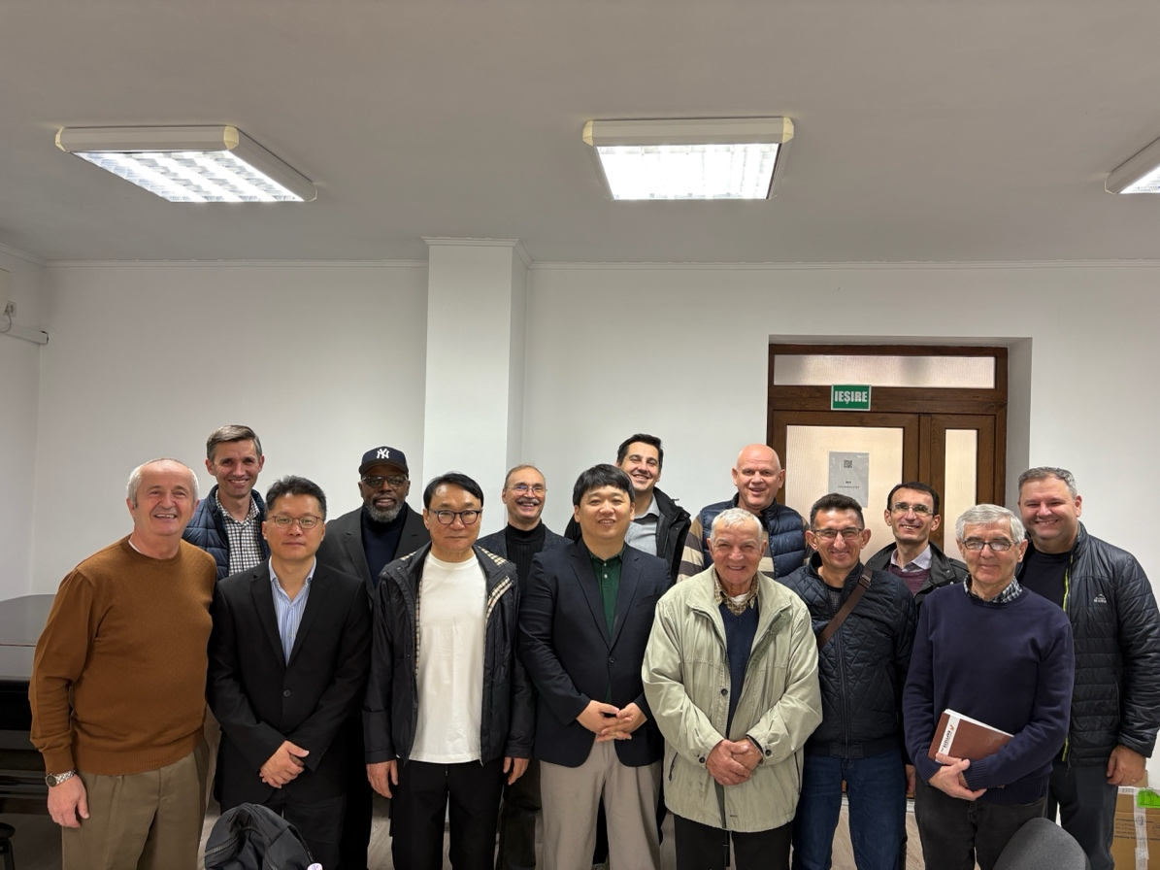
[루마니아 정교회 탐방 및 신학적 나눔]
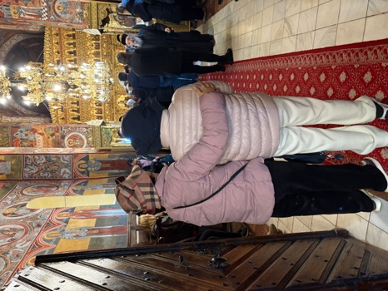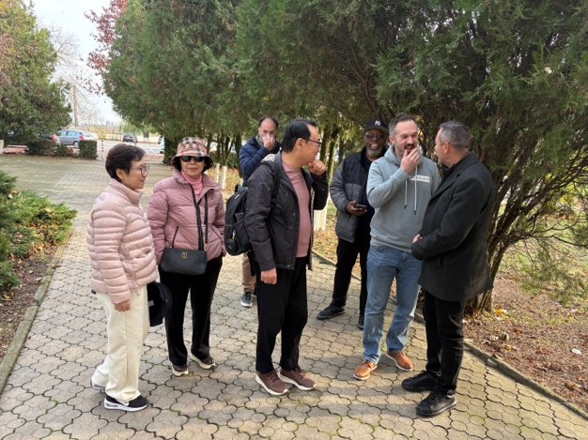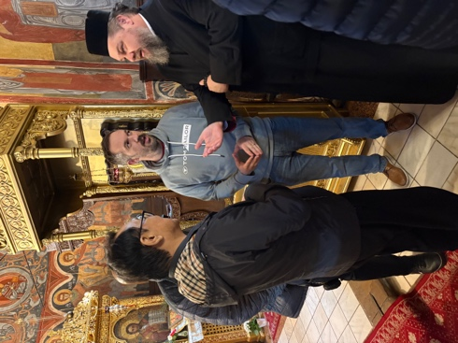

[드라고스티아교회사역]
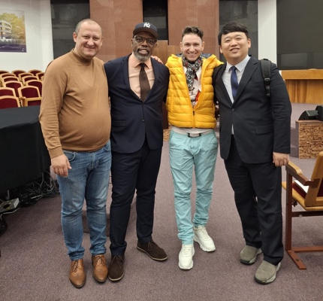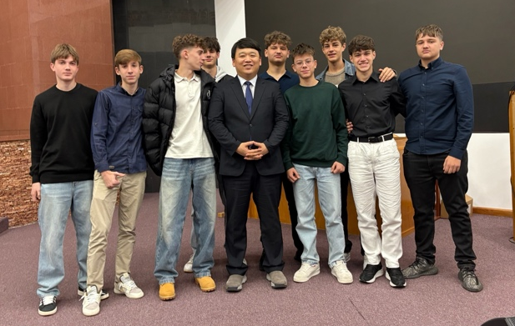
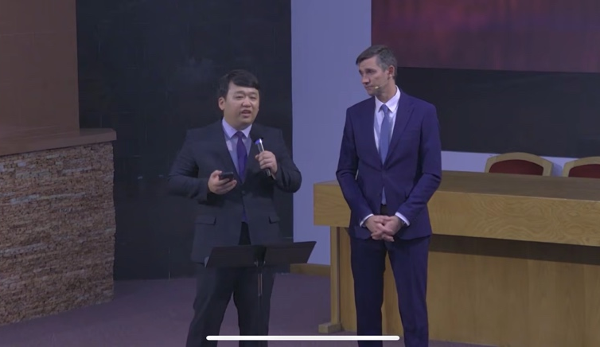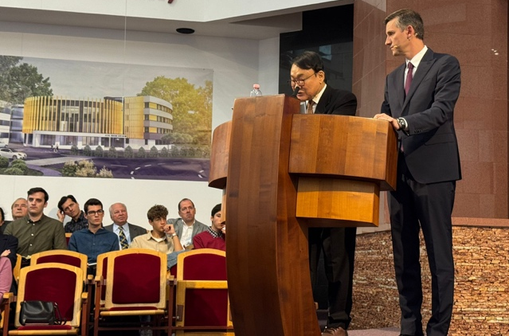

[세가 교회 사역]
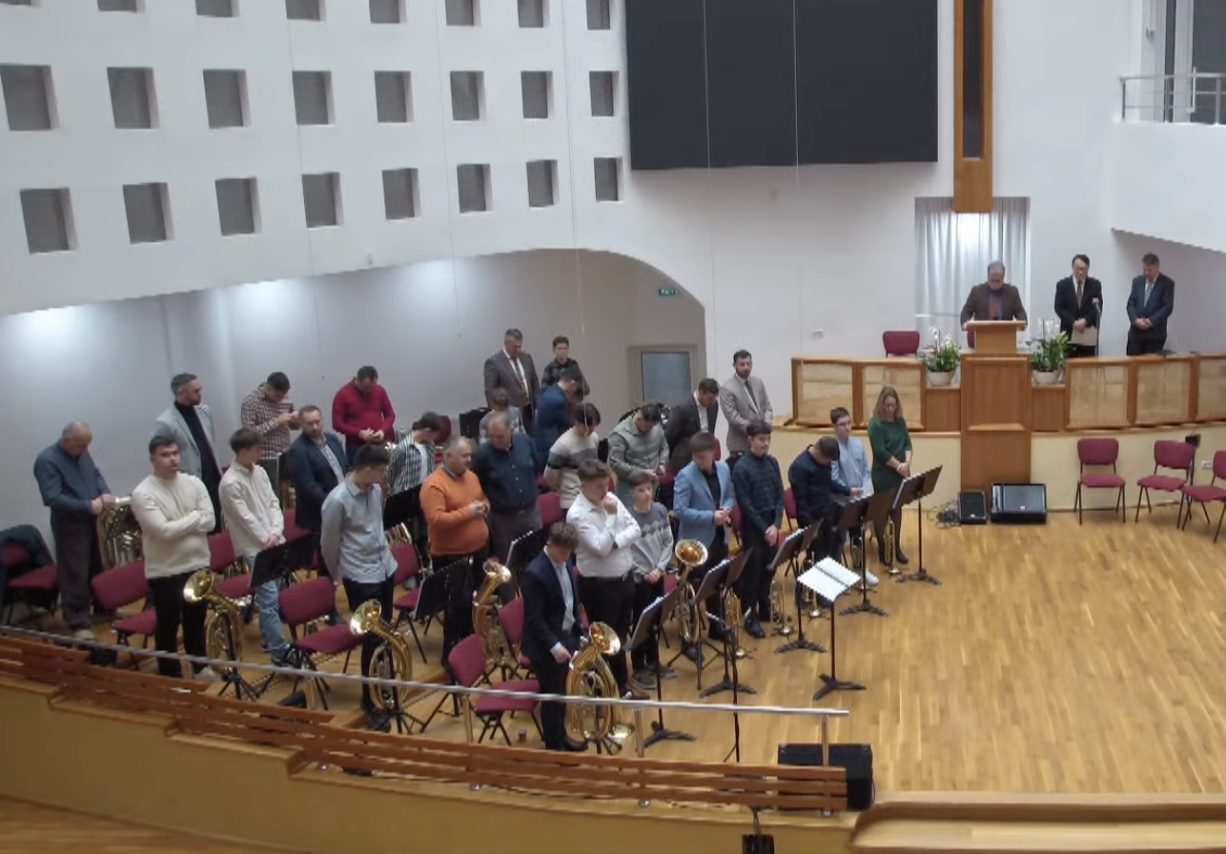
[그로셰니, 셰비슈 교회 사역]
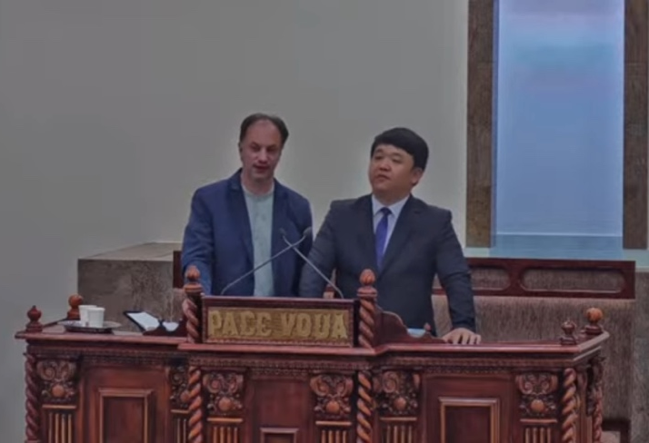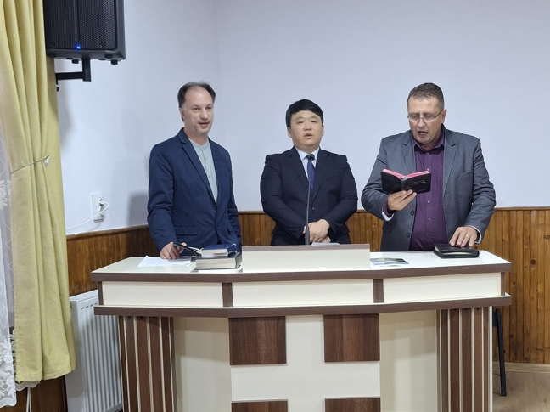
[필라델피아 교회 사역]
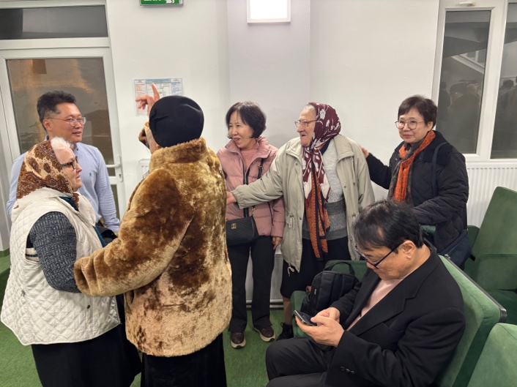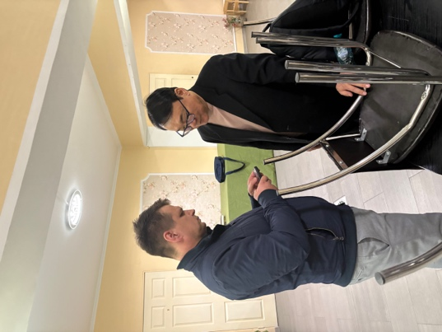
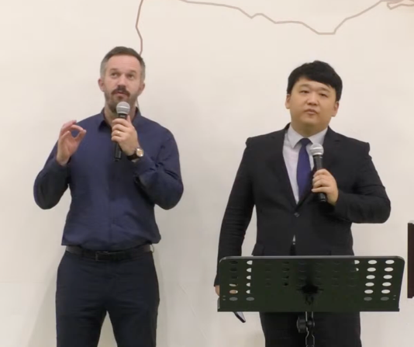
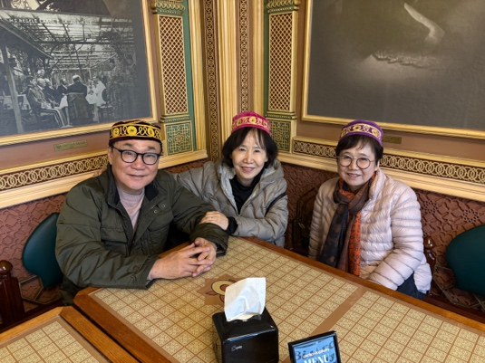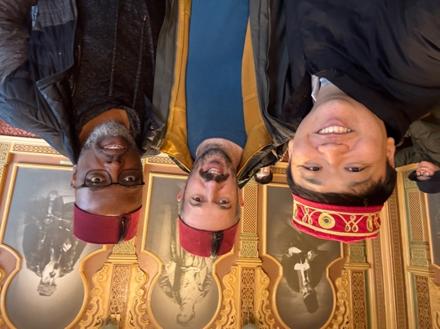
[튀르키예 이스탄불 지역 사역]
